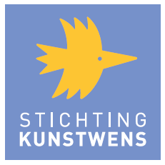
Stichting Kunstwens
Snelkinckstraat 120
3021 WK Rotterdam
Email: info@kunstwens.nl
Website: www.kunstwens.nl

Akkoordverklaring voor fotogebruik

De ondergetekende (ouder/verzorger of kind vanaf 12 jaar):

Naam
Adres
Postcode + Woonplaats
Geboren te
Geboortedatum
Emailadres
(voor toezenden foto’s)
Verklaart hierbij als wettelijk vertegenwoordiger van (naam kind)

……………………………………………………………………………………………………………………...………………………… zijn/haar toestemming te verlenen aan Stichting Kunstwens voor het openbaar maken en verveelvoudigen van de foto’s en/of verhaal van de vervulde kunstwens. Beide partijen krijgen een exemplaar van de akkoordverklaring.

Aldus in tweevoud ondertekend te (plaats)…………….………op ……..……….………..(datum)
Handtekening ouder/verzorger/kind vanaf 12 jaar:

……………………………………………………………………….………………

Handtekening kunstenaar/medewerker Stichting Kunstwens:

……………………………………………………………………….………………

